Prénom : Date :

Eveil – Vocabulaire des animaux

Complète le tableau suivant
 | Nom du mâle | Nom de la femelle | nom du jeune | cri | habitat
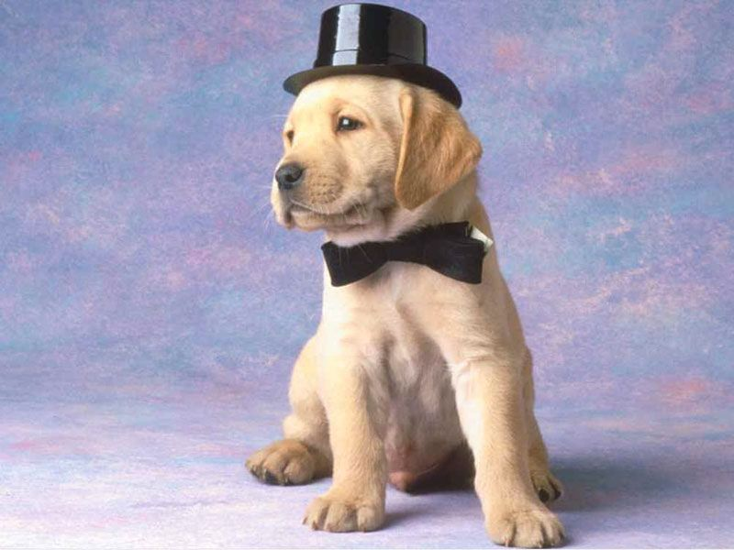 | ……………………………………. | ……………………………………. | ……………………………………. | ……………………………………. | …………………………………….
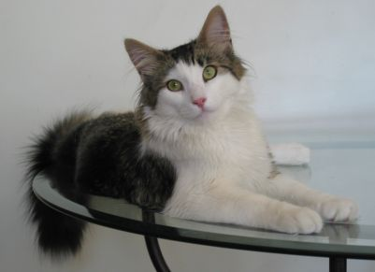 | ……………………………………. | ……………………………………. | ……………………………………. | ……………………………………. | …………………………………….
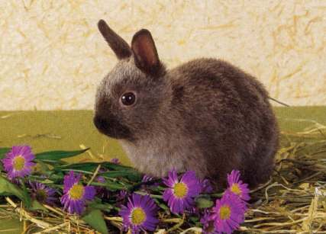 | ……………………………………. | ……………………………………. | …………………………………. | ……………………………………. | …………………………………….
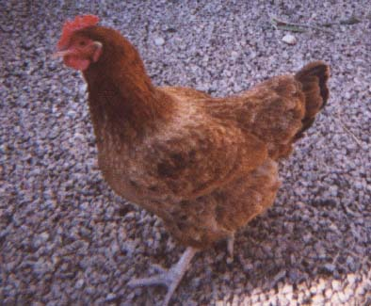 | ……………………………………. | ……………………………………. | ……………………………………. | ……………………………………. | …………………………………….
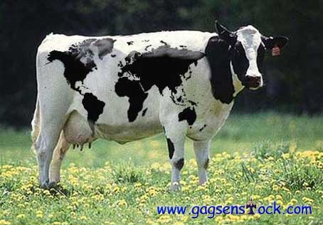 | ……………………………………. | ……………………………………. | ……………………………………. | ……………………………………. | …………………………………….
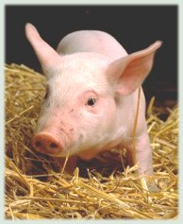 | ……………………………………. | ……………………………………. | ……………………………………. | ……………………………………. | …………………………………….
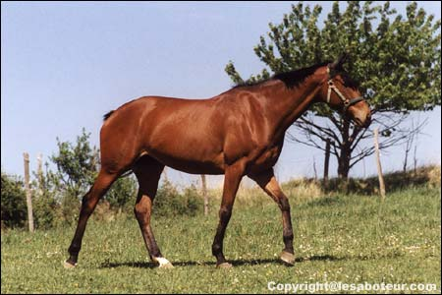 | ……………………………………. | ……………………………………. | ……………………………………. | ……………………………………. | …………………………………….
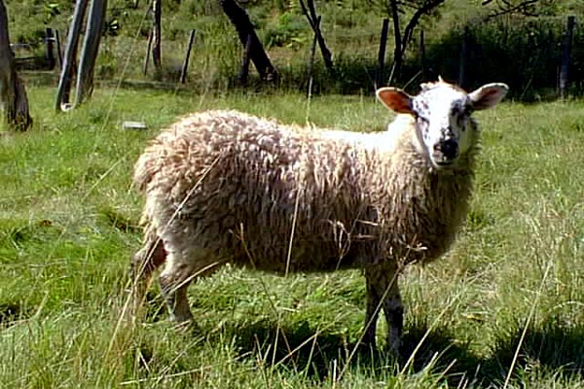 | ……………………………………. | ……………………………………. | ……………………………………. | ……………………………………. | …………………………………….
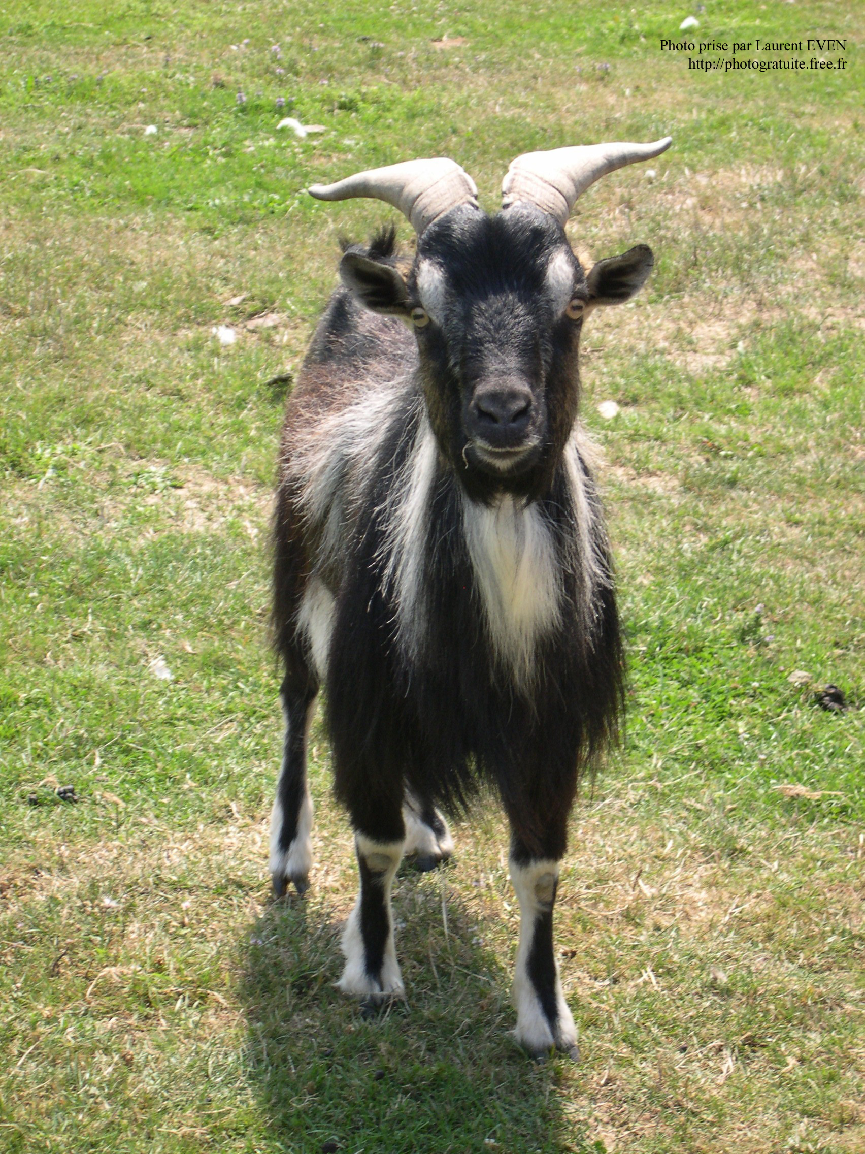 | ……………………………………. | ……………………………………. | ……………………………………. | ……………………………………. | …………………………………….
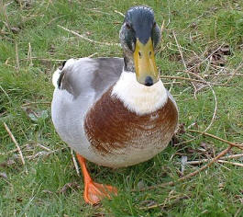 | ……………………………………. | ……………………………………. | ……………………………………. | ……………………………………. | /
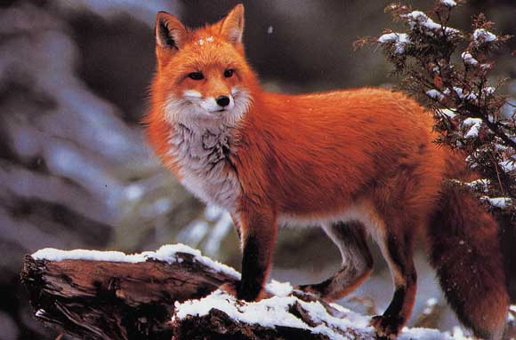 | ……………………………………. | ……………………………………. | ……………………………………. | ……………………………………. | …………………………………….
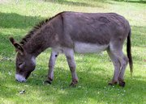 | ……………………………………. | ……………………………………. | ……………………………………. | ……………………………………. | …………………………………….
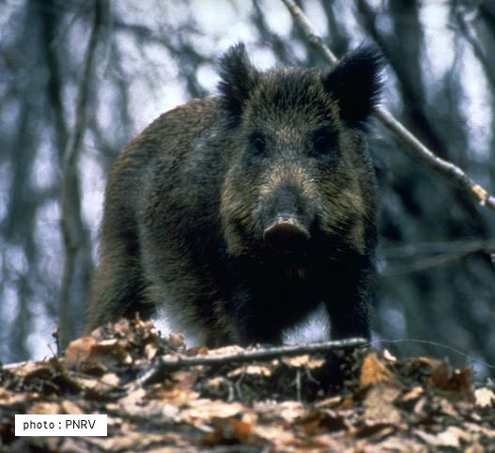 | ……………………………………. | ……………………………………. | ……………………………………. | ……………………………………. | /
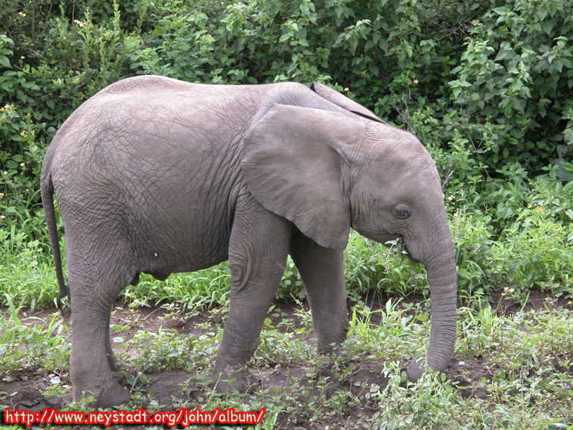 | ……………………………………. | ……………………………………. | ……………………………………. | ……………………………………. | /
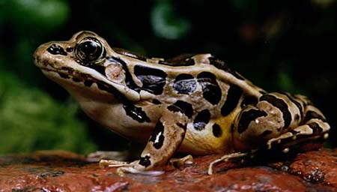 | ……………………………………. | ……………………………………. | ……………………………………. | ……………………………………. | …………………………………….
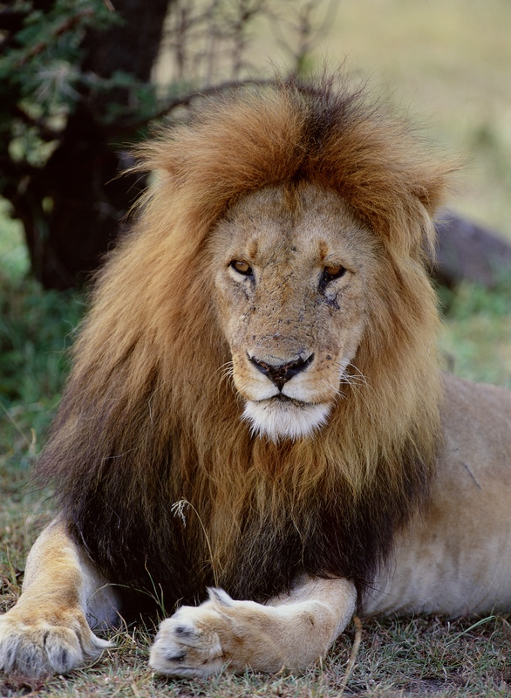 | ……………………………………. | ……………………………………. | ……………………………………. | ……………………………………. | /
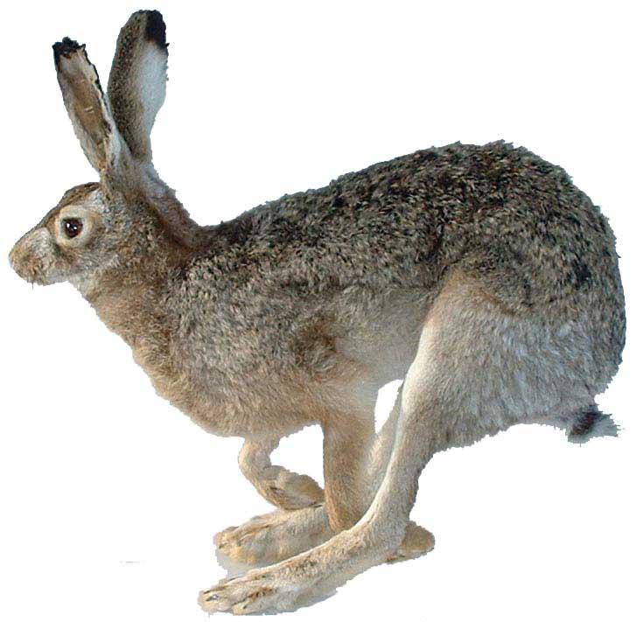 | ……………………………………. | ……………………………………. | ……………………………………. | ……………………………………. | …………………………………….
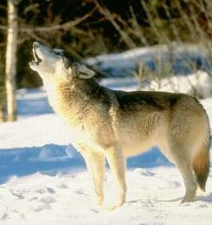 | ……………………………………. | ……………………………………. | ……………………………………. | ……………………………………. | /
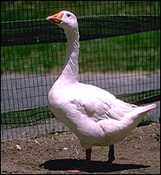 | ……………………………………. | ……………………………………. | ……………………………………. | ……………………………………. | /
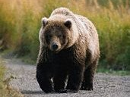 | ……………………………………. | ……………………………………. | ……………………………………. | ……………………………………. | /
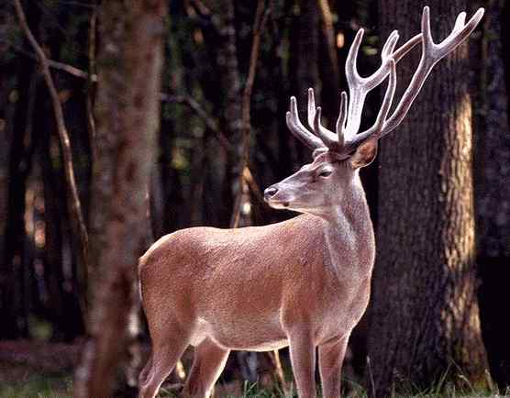 | ……………………………………. | ……………………………………. | ……………………………………. | ……………………………………. | /

Prénom : Date :

Eveil – Vocabulaire des animaux (correctif : http://perso.wanadoo.fr/dit_papa/dppts02a.htm)

Complète le tableau suivant
 | Nom du mâle | Nom de la femelle | nom du jeune | cri | habitat
 | Chien | chienne | chiot | aboiement | niche
 | Chat | chatte | chaton | miaulement | panier
 | Lapin | lapine | lapereau | couinement | clapier
 | coq | poule | poussin | caquètement | poulailler
 | taureau | vache | veau | Meugle / beugle | Étable / pré
 | Cochon ou verrat ou porc | truie | porcelet | Grognement | porcherie
 | Cheval ou étalon | jument | poulain | hennissement | Box / prairie
 | Mouton ou bélier | brebis | agneau | bêlement | /
 | bouc | Chèvre | chevreau | bêlement
 | canard | cane | caneton | Cancanement ou caquetement | /
 | Renard | renarde | renardeau | Jappement / glapissement | tanière
 | Âne | ânesse | Ânon | braiement | Pré /écurie
 | sanglier | laie | marcassin | grommellement
 | éléphant | éléphante | éléphanteau | barrissement | /
 | grenouille | grenouille | têtard | croassement | / marre
 | lion | lionne | lionceau | rugissement | /
 | lièvre | hase | levraut | couinement | terrier
 | loup | louve | louveteau | hurlement
 | jars | oie | oison | criaillement | /
 | ours | ourse | ourson | grognement | /
 | cerf | biche | faon | brame

